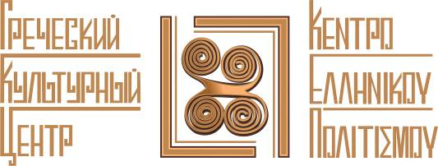

We invite you to musical and dance trip through Greece, one of the most beautiful places in the planet, country with a great history. the place where they were born the foundations of European civilization.
Your attention will present a performance by the Dance group of the Hellenic Cultural Center of 7 different dances from different regions of mainland and islands of Greece and Asia Minor, accompanied photos and videos about the natural beauty of Greece.
Dance group of the Hellenic Cultural Center (artistic director - Tatiana Chernaya) was formed in spring 2006 and since then has participated in over 200 events: festivals, tv programs and exhibitions, gala concerts (including a performance on the stage of the "Bolshoy Theatre”) and others. Participants of the group are not professional dancers but ordinary people who discover the world of Greek dance in Moscow. As a result of regular rehearsals, interest in the culture and traditions of Greece, the students acquire the necessary skills and can participate in the Dance group. At present, the group repertoire includes more than 95 dances of different regions of Greece. All dances are authentic, as they were danced in Greece over the past 200-300 years. Training is conducted by Certified teachers, members of UNESCO International Dance Council.

Please, enjoy your trip with the Hellenic (Greek) Cultural Center in Moscow

ЭЛЛАДА
Мы Вас приглашаем на музыкально-танцевальное путешествие по одному из самых притягательных уголков нашей планеты, месту непревзойдённой красоты, чрезвычайно богатого культурного наследия, по земле ЭЛЛАДЫ
Вашему вниманию представим 7 различных танцев с различных регионов материковой и островной Греции и Малой Азии в сопровождении фотопрезентации о природной красоте Эллады в исполнении Танцевального коллектива Греческого культурного центра.
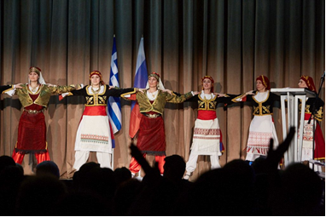
Танцевальный коллектив Греческого Культурного Центра (художественный руководитель – Татьяна Черная) образовался весной 2006 года и с этого времени участвовал в более 200 мероприятиях: фестивалях, телекиносъемках различных передач, выставках, праздничных концертах (включая выступление на сцене «Большого» Театра) и др. Участники коллектива - не профессиональные танцоры, а обычные люди, открывшие для себя мир греческого танца в Москве. Благодаря регулярным репетициям, любви к культуре и традициям Эллады, ученики приобретают необходимые навыки и могут участвовать в деятельности ансамбля. В настоящее время в репертуаре ансамбля более 95 танцев различных регионов Греции. Все танцы подлинные, такие, какими их танцевали в Греции на протяжении последних 200-300 лет. Обучение ведется сертифицированными педагогами, членами Международного совета танца UNESCO.
1. Камакаки (Саламина)
2. Пидихтос (Родос)
3. Влаха (Наксос)
4. Сиртос (Серифос)
5. Фурлана (Керкира)
6. Пиргусикос (Хиос)
7. Хасапосервико
Греция – это 6 тыс. островов, 227 среди которых населенные. Это 16 тыс. клм. побережья (из них – 7500 в Архипелаге), это 300 великолепных гор, 19 горнолыжных комплексов современных спецификаций.
Давайте попутешествуем по ней!

